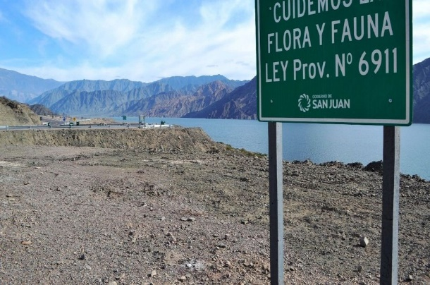 | 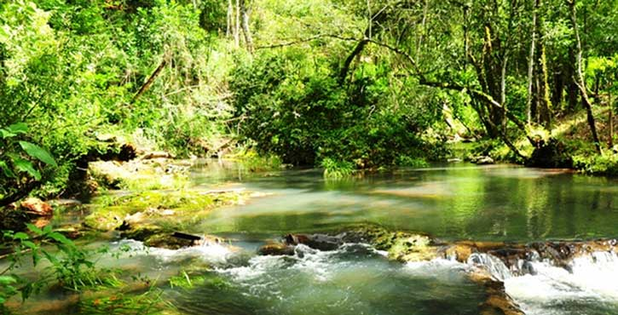
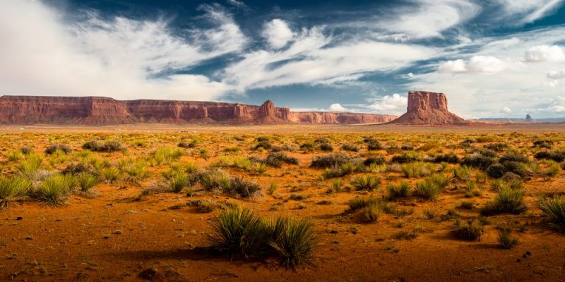 | 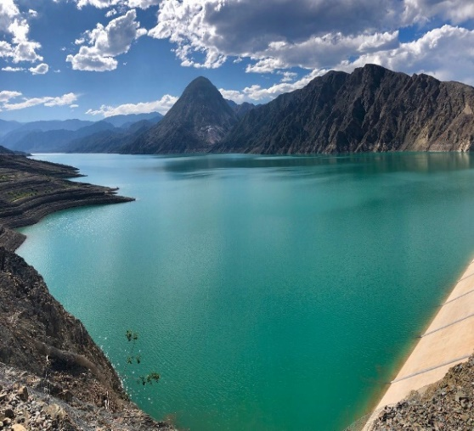
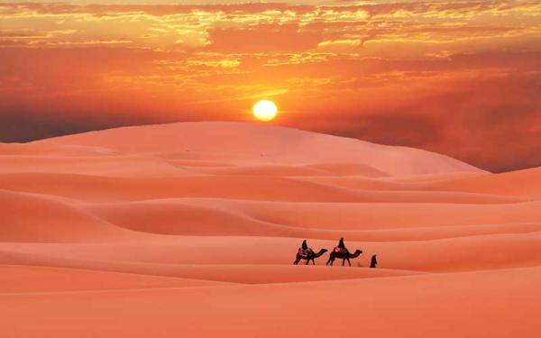 | 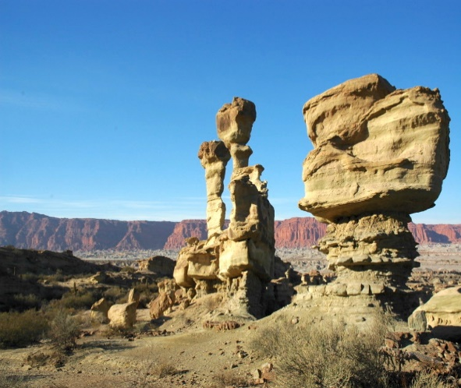
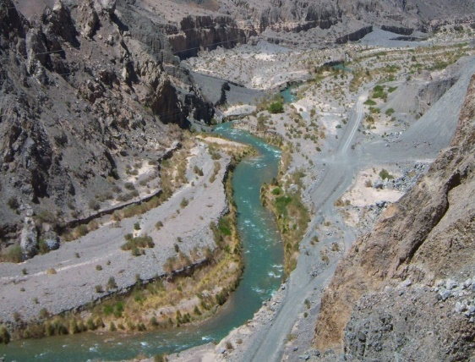 | 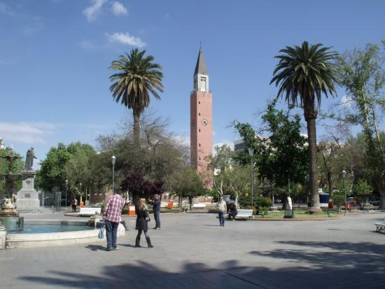

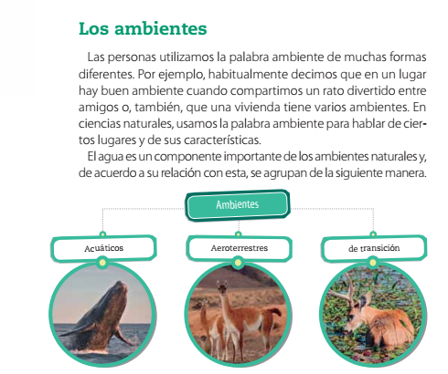

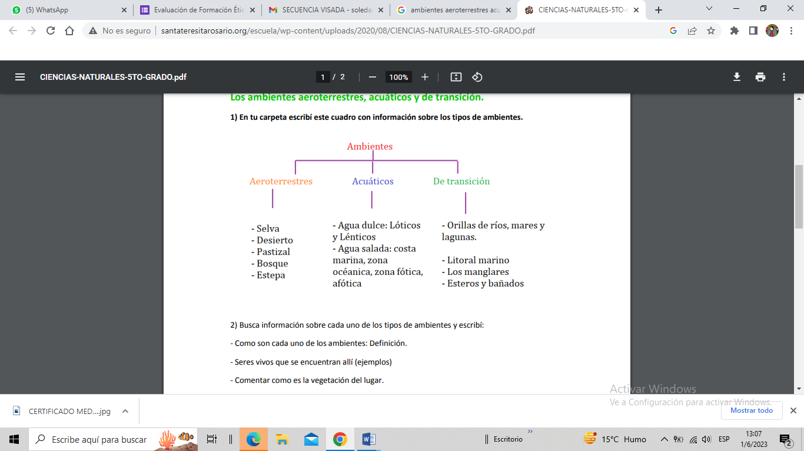
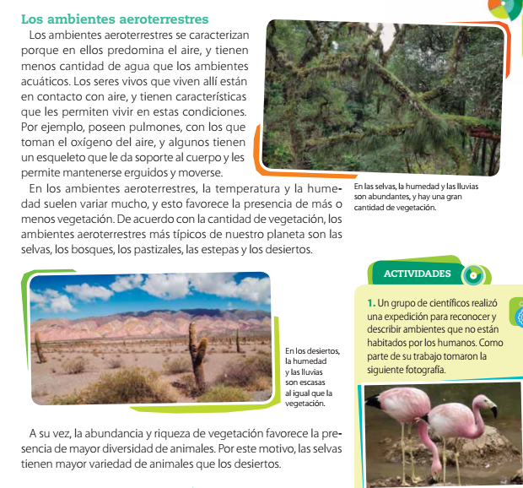
AMBIENTES AEROTERRESTRES
CARACTERÍSTICAS GENERALES | CARACTERÍSTICAS DE LOS SERES VIVOS QUE LOS HABITAN | TEMPERATURA Y HUMEDAD | CLASES DE AMBIENTES AEROTERRESTRES DE ACUERDO A LA CANTIDAD DE VEGETACIÓN

SERES VIVOS | ADAPTACIONES | CAMBIOS FÍSICOS | CAMBIOS EN EL COMPORTAMIENTO
VIZCACHAS
MAMÍFEROS EN GENERAL
AVES EN GENERAL
ALGUNAS PLANTAS
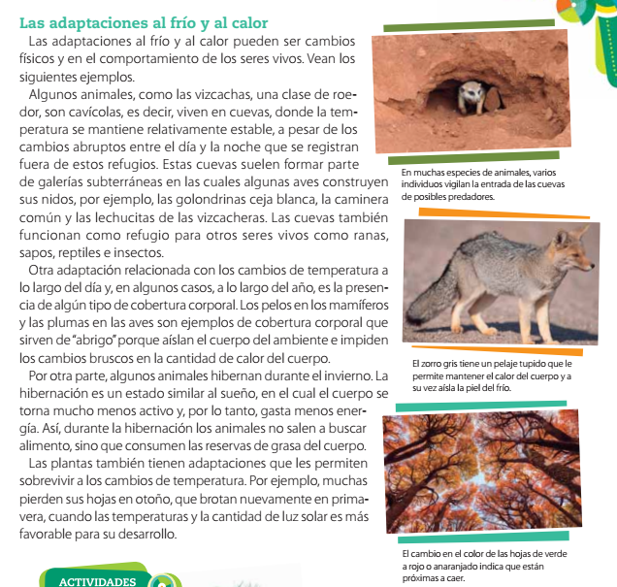
Criterios | Lo hiciste genial | Lo hiciste muy bien | Aún falta hacerlo
1. Identifica los diferentes ambientes aeroterrestres (bosques, desiertos, montañas, etc.) y sus características actuales y pasadas.
2. Describe las adaptaciones generales de los seres vivos al ambiente aeroterrestre (ejemplo: presencia de alas en aves para volar)..
3. Reconoce y explica las modificaciones realizadas por el hombre en los ambientes aeroterrestres
4. Menciona acciones o medidas que contribuyan a la preservación del ambiente.
5. Propone acciones creativas e innovadoras para la preservación del ambiente, considerando múltiples aspectos ambientales y sociales que contribuyan a un desarrollo sostenible.
6. Trabaja de manera colaborativa, respetando las opiniones ajenas y manifestando interés por aprender.
Calificación final

